1
C.P

1
Aide le dinosaure à retrouver son repas. Entoure les lettres dans l’ordre alphabétique.
Date :
Prénom :
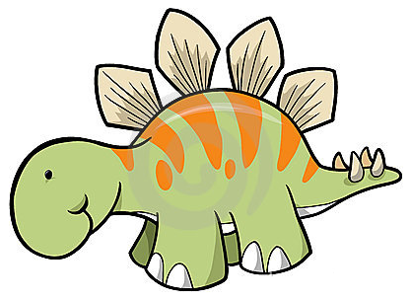
Maîtrise de la
langue

L’ordre alphabétique
A | B | C | D | E | F | G | H | I | J | K | L | M | N | O | P | Q | R | S | T | U | V | W | X | Y | Z

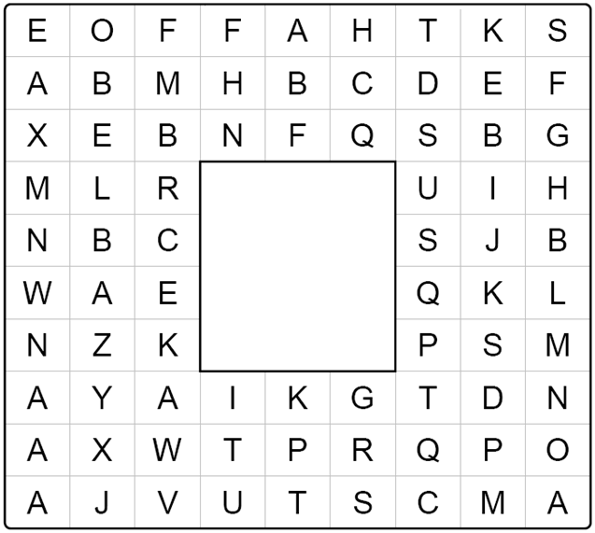


1
C.P

L’ordre alphabétique (correction)
Maîtrise de la
langue

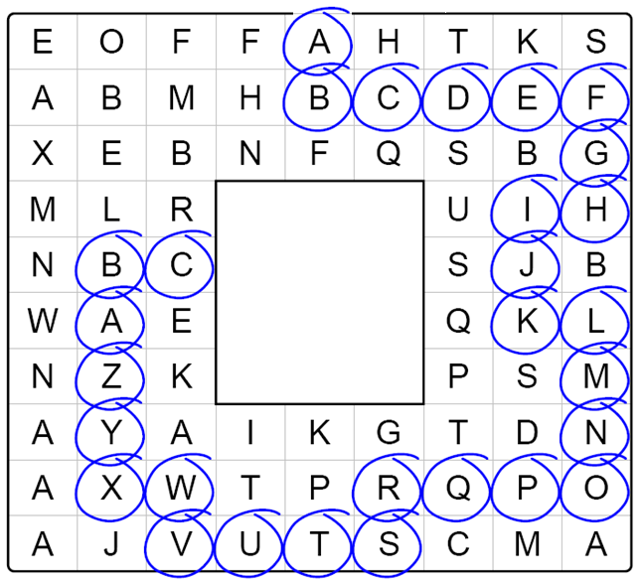

2

L’ordre alphabétique
Maîtrise de la
langue
C.P

1
Aide le chien à retrouver son os. Entoure les lettres dans l’ordre alphabétique.
Date :
Prénom :



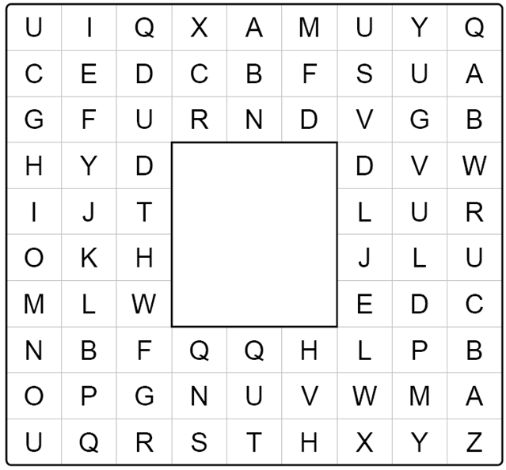

A | B | C | D | E | F | G | H | I | J | K | L | M | N | O | P | Q | R | S | T | U | V | W | X | Y | Z

2
C.P
Maîtrise de la
langue

L’ordre alphabétique (correction)

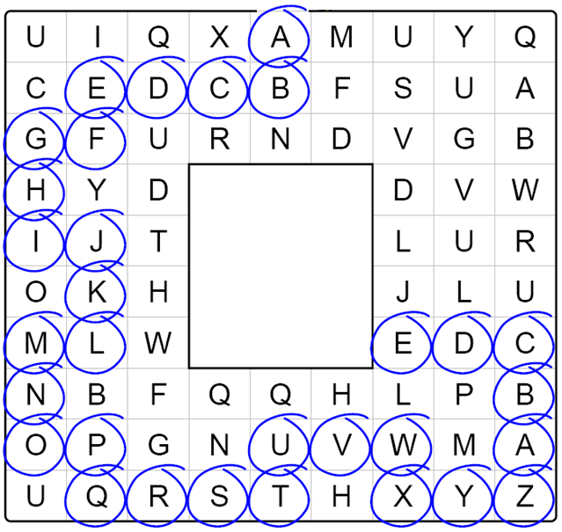

3

L’ordre alphabétique
Maîtrise de la
langue
C.P

1
Aide la grenouille à retrouver son nénuphar. Entoure les lettres dans l’ordre alphabétique.
Date :
Prénom :



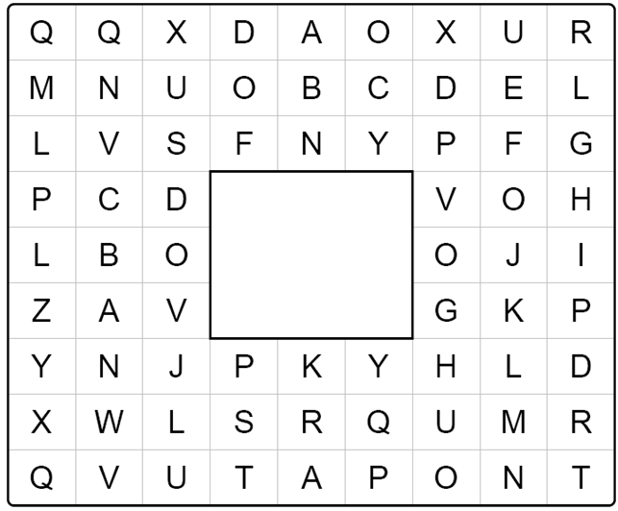

A | B | C | D | E | F | G | H | I | J | K | L | M | N | O | P | Q | R | S | T | U | V | W | X | Y | Z

C.P
3
Maîtrise de la
langue

L’ordre alphabétique (correction)

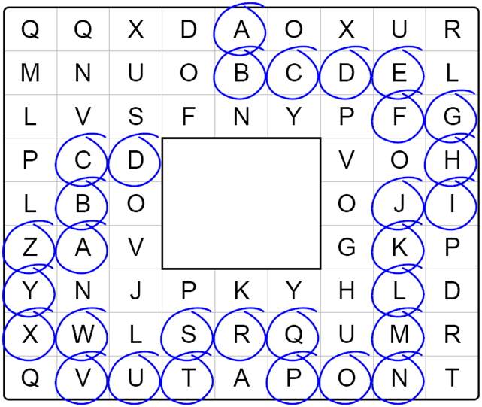

4

L’ordre alphabétique
Maîtrise de la
langue
C.P

1
Aide le bateau à retrouver son île. Entoure les lettres dans l’ordre alphabétique.
Date :
Prénom :



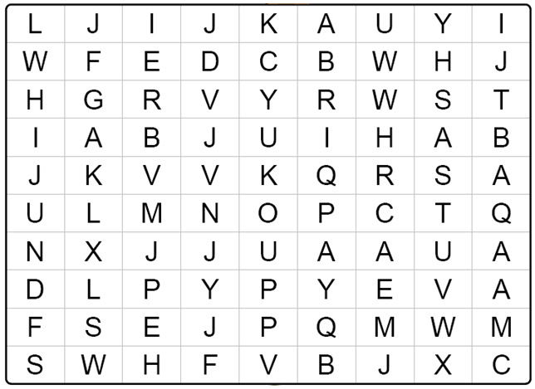

A | B | C | D | E | F | G | H | I | J | K | L | M | N | O | P | Q | R | S | T | U | V | W | X | Y | Z

C.P
4
Maîtrise de la
langue

L’ordre alphabétique (correction)

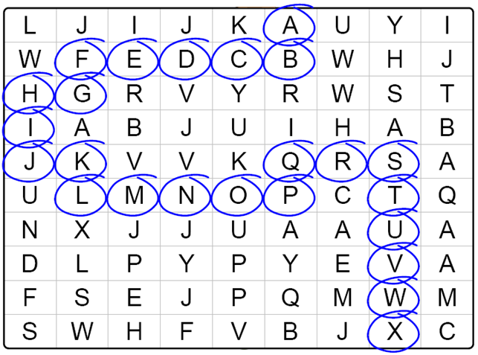

5

L’ordre alphabétique
Maîtrise de la
langue
C.P

1
Aide le ver à retrouver sa pomme. Entoure les lettres dans l’ordre alphabétique.
Date :
Prénom :
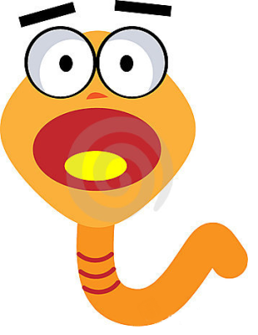


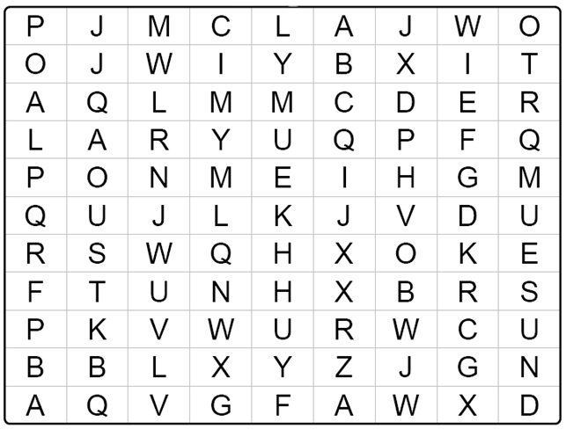

A | B | C | D | E | F | G | H | I | J | K | L | M | N | O | P | Q | R | S | T | U | V | W | X | Y | Z

C.P
5
Maîtrise de la
langue

L’ordre alphabétique (correction)

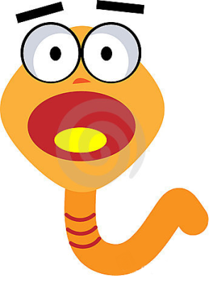

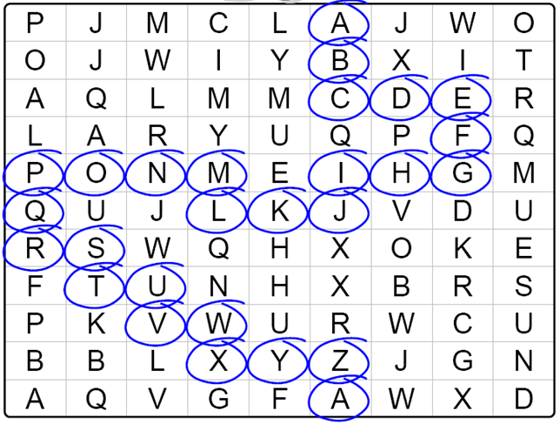

6

L’ordre alphabétique
Maîtrise de la
langue
C.P

1
Aide la fusée à retrouver la Terre. Entoure les lettres dans l’ordre alphabétique.
Date :
Prénom :



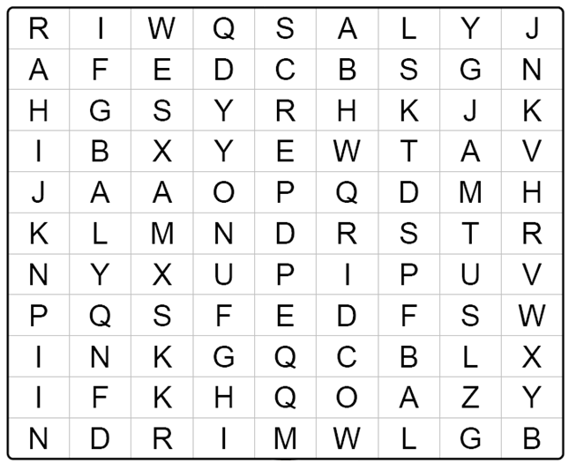
A | B | C | D | E | F | G | H | I | J | K | L | M | N | O | P | Q | R | S | T | U | V | W | X | Y | Z

C.P
6
Maîtrise de la
langue

L’ordre alphabétique (correction)

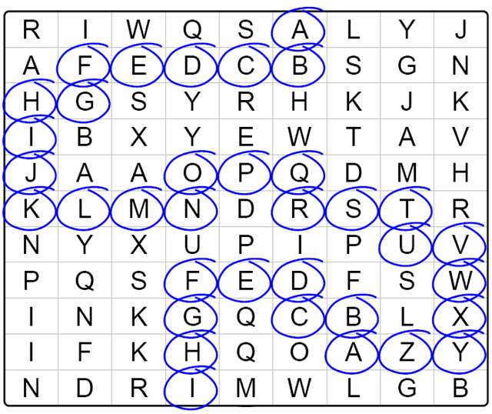

7

L’ordre alphabétique
Maîtrise de la
langue
C.P

1
Aide le dinosaure à retrouver son repas. Entoure les lettres dans l’ordre alphabétique.
Date :
Prénom :

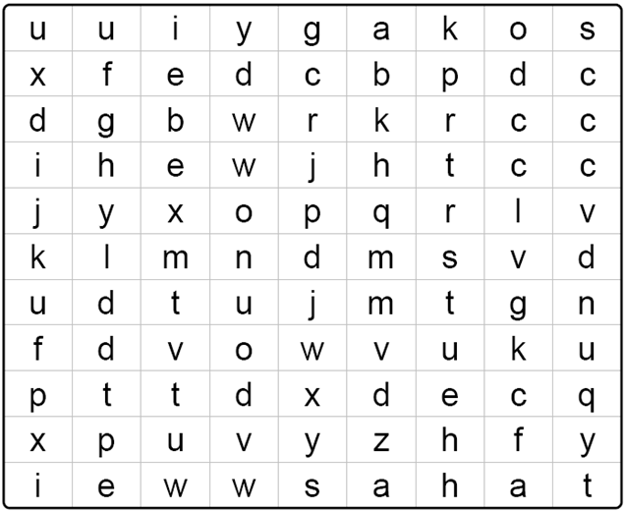

a | b | c | d | e | f | g | h | i | j | k | l | m | n | o | p | q | r | s | t | u | v | w | x | y | z

C.P
7
Maîtrise de la
langue

L’ordre alphabétique (correction)

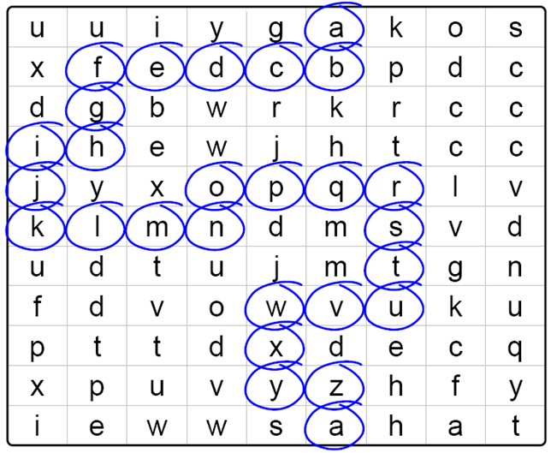

8

L’ordre alphabétique
Maîtrise de la
langue
C.P

1
Aide le chien à retrouver son os. Entoure les lettres dans l’ordre alphabétique.
Date :
Prénom :

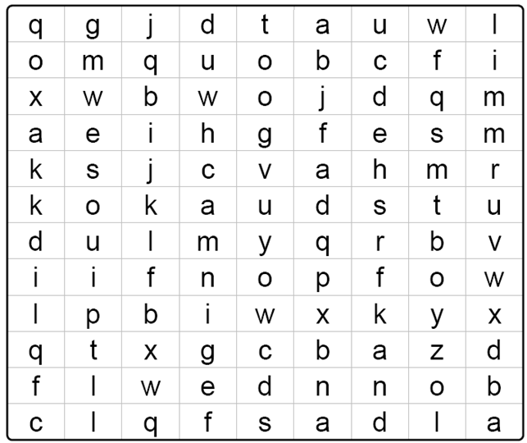

a | b | c | d | e | f | g | h | i | j | k | l | m | n | o | p | q | r | s | t | u | v | w | x | y | z

C.P
8
Maîtrise de la
langue

L’ordre alphabétique (correction)

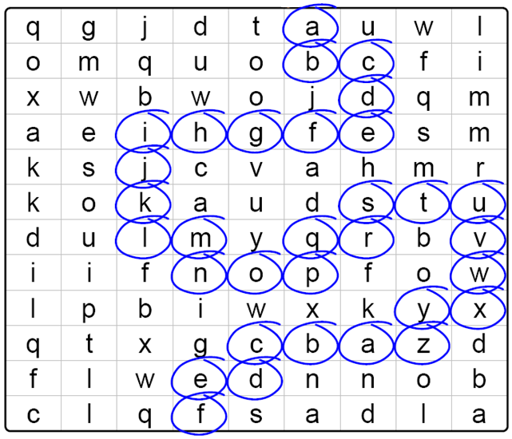

9

L’ordre alphabétique
Maîtrise de la
langue
C.P

1
Aide la grenouille à retrouver son nénuphar. Entoure les lettres dans l’ordre alphabétique.
Date :
Prénom :

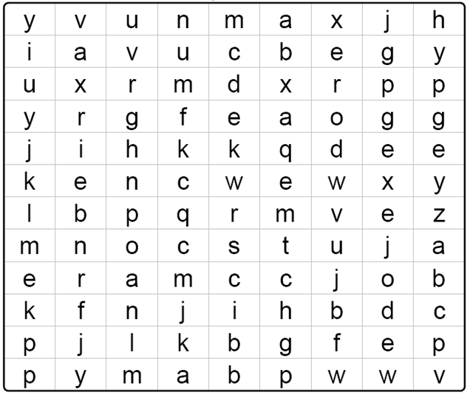

a | b | c | d | e | f | g | h | i | j | k | l | m | n | o | p | q | r | s | t | u | v | w | x | y | z

C.P
9
Maîtrise de la
langue

L’ordre alphabétique (correction)

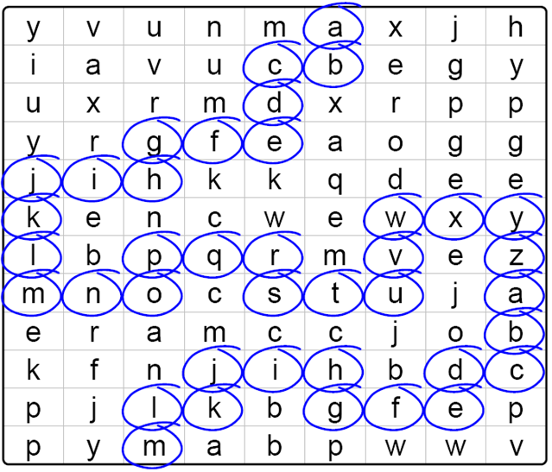

10

L’ordre alphabétique
Maîtrise de la
langue
C.P

1
Aide le bateau à retrouver son île. Entoure les lettres dans l’ordre alphabétique.
Date :
Prénom :

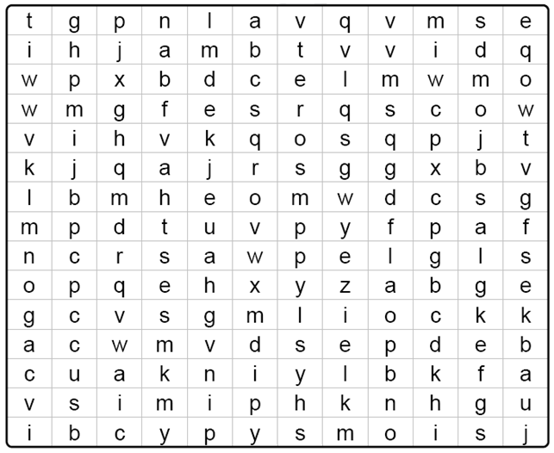
a | b | c | d | e | f | g | h | i | j | k | l | m | n | o | p | q | r | s | t | u | v | w | x | y | z
C.P
10
Maîtrise de la
langue

L’ordre alphabétique (correction)

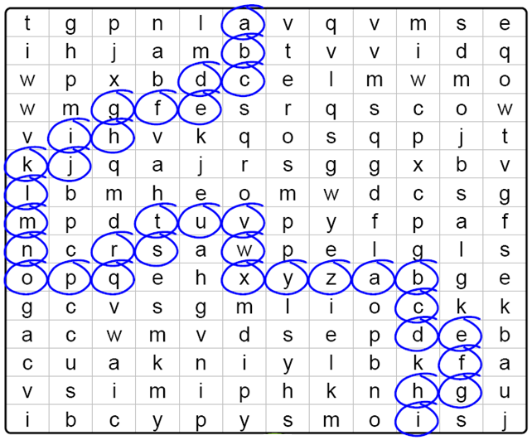

11

L’ordre alphabétique
Maîtrise de la
langue
C.P

1
Aide le ver à retrouver sa pomme. Entoure les lettres dans l’ordre alphabétique.
Date :
Prénom :

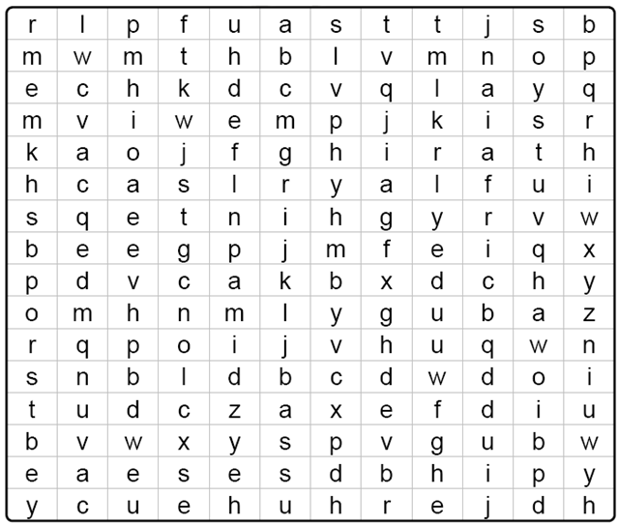

a | b | c | d | e | f | g | h | i | j | k | l | m | n | o | p | q | r | s | t | u | v | w | x | y | z

C.P
11
Maîtrise de la
langue

L’ordre alphabétique (correction)

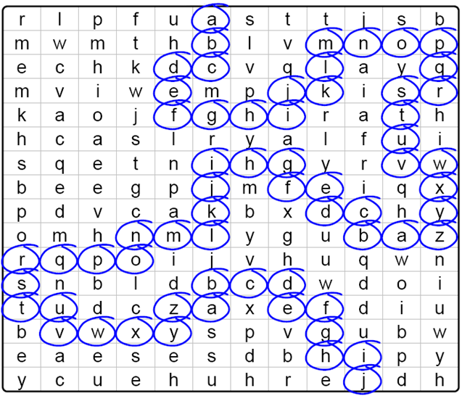

12

L’ordre alphabétique
Maîtrise de la
langue
C.P

1
Aide la fusée à retrouver la Terre. Entoure les lettres dans l’ordre alphabétique.
Date :
Prénom :

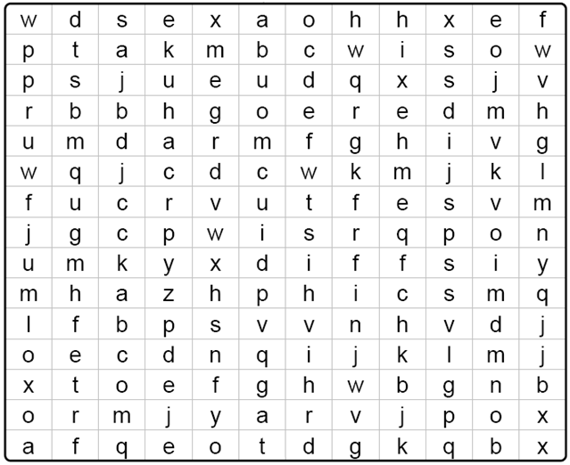
a | b | c | d | e | f | g | h | i | j | k | l | m | n | o | p | q | r | s | t | u | v | w | x | y | z

C.P
12
Maîtrise de la
langue

L’ordre alphabétique (correction)

